## 1.1. Definicja produktu

Produktem jest gotowy sklep internetowy. Aktualny jego moduł umożliwia rejestracje użytkownika do systemu. Rejestracja owa umożliwia użytkownikowi późniejsze korzystanie z serwisu w pełni, tj. umożliwia zakup produktów, napisanie wiadomości do pracownika/moderatora/administratora, zgłoszenie awarii, modyfikację swojego konta.

## 1.2. Technologia

Sklep internetowy będzie aplikacją webową, pisaną w języku PHP. Dzięki aplikacji webowej produkt finalny jest w stanie dotrzeć do każdego bez względu na urządzenie i przeglądarkę internetową (musi obsługiwać PHP i wspierać html5). Dzięki PHP można szybko i łatwo rozbudowywać serwis, jest podobny do wielu znanych języków, posiada w pełni funkcjonalne wsparcie dla klas, co odzwierciedla się w projekcie.

# 1.3. Wymagania funkcjonalne

Jako użytkownik możemy się zalogować.

Jako użytkownik możemy zresetować swoje hasło.

Jako użytkownik możemy się wylogować.

Jako użytkownik możemy zarejestrować się do systemu.

Jako administrator możemy dodać użytkownika do bazy.

Jako administrator możemy usunąć użytkownika z bazy.

Jako administrator możemy dodać nowy produkt.

Jako administrator możemy usunąć produkt.

Jako użytkownik możemy dodać produkt do koszyka.

Jako użytkownik możemy usunąć produkt z koszyka.

Jako użytkownik możemy kupić przedmiot.

Jako użytkownik dodać komentarz po zakupie przedmiotu.

Jako administrator możemy usunąć komentarz.

Jako użytkownik możemy przefiltrować wyszukiwania.

# 2. Projekt techniczny

**STRONA GŁÓWNA**

## 2.1. Projekt interfejsu użytkownika

## Rysunek 1. Główne okno aplikacji.

### Tabela 1. Główne okno aplikacji

|  |  |  |
| --- | --- | --- |
| ***ID*** | **Nazwa** | **Opis** |
| *1* | Przycisk „Sklep internetowy” | Odnośnik przekierowujący na stronę główną sklepu. |
| *2* | Link „Urządzenia mobilne” | Po naciśnięciu przenosi na stronę z listą podkategorii. |
| *3* | Link „Komputery” | Po naciśnięciu przenosi na stronę z listą podkategorii. |
| *4* | Pole „Konto” | Po najechaniu można wybrać odnośnik rejestracji lub logowania. |
| *5* | Przycisk koszyk | Po wciśnięciu przenosi do koszyka klienta. |
|  |

## REJESTRACJA

### 

### Rysunek 2. Główne okno rejestracji.

### Tabela 2. Główne okno rejestracji

|  |  |  |  |
| --- | --- | --- | --- |
| ***ID*** | **Nazwa** | | **Opis** |
| *1* | Przycisk „Zarejestrujsię” | | Sprawdza poprawność wpisanych danych oraz dodaje użytkownika do bazy. |
| *2* | Pole „login” | | Unikalna nazwa użytkownika (posiada 6-12 znaków, może posiadać cyfry, nie zawiera polskich i specjalnych znaków, składa się z małych cyfr [a-z]) |
| *3* | Pole „hasło” | | Hasło użytkownika wymagane przy zalogowaniu do systemu oraz modyfikacji profilu, niewidoczne dla innych użytkowników. (Posiada 8-32 znaków, może mieć polskie i specjalne znaki, może mieć cyfry, może mieć duże litery, wymaga się co najmniej:  - jedną dużą literę  - jeden znak specjalny  - jedną cyfrę |
| *4* | Pole „powtórz hasło” | | Istnieje w celu weryfikacji poprawności wcześniej wpisanego hasła |
| *5* | Pole „e-mail” | | Adres mailowy użytkownika, na który zostanie wysłane potwierdzenie rejestracji, służy również w celu komunikacji z użytkownikiem oraz przypomnieniu hasła. (składa się z wyrażenia regularnego na email, link **aktywacji konta jestważny przez 7 dni**, link **przypomnienia hasła jest ważny 12h.** |
| *6* | Pole „imię” | | Imię użytkownika (zawiera 1-12 znaków, nie posiada cyfr, pierwsza litera jest duża, reszta mała [A-Za-z], posiada polskie znaki, nie posiada znaków specjalnych) |
| *7* | | Pole „Nazwisko” | Nazwisko użytkownika (zawiera 1-24 znaków, nie posiada cyfr, pierwsza litera jest duża, reszta mała [A-Za-z], posiada polskie znaki, może wystąpić „-” w nazwisku, nie posiada znaków specjalnych) |
| *8* | | Pole „Adres zamieszkania” | Dane dotyczące zamieszkania/zameldowania użytkownika. (ulica, nr domu/mieszkania, posiada 1-32 znaków) |
| *9* | | Pole „Kod pocztowy” | Kod pocztowy miejsca zamieszkania/zameldowania użytkownika. (Tylko cyfry, format XX-XXX) |
| *10* | | Pole „Miasto” | Miasto zamieszkania/zameldowania użytkownika. (posiada 1-24 znaków, nie posiada znaków specjalnych, występuje „-” |
| *11* | | Checkbox „Akceptuję regulamin” | Niezbędne do rejestracji, zaakceptowanie regulaminu serwisu. |
| *12* | | Odnośnik „regulamin” | Odnośnik do regulaminu serwisu. |
| *13* | | Checkbox „Wyrażam zgodę na przetwarzanie danych osobowych” | Użytkownik wyraża zgodę na przetwarzanie jego danych osobowych na rzecz serwisu. |
| *14* | | Checkbox „chcę otrzymywać newsletter” | Użytkownik wyraża zgodę na wysyłanie na jego email propozycji z serwisu. |
| *16* | | Komunikat  „Nazwa użytkownika nie może być pusta” | Pojawia się, gdy login jest już zajęty lub jest wpisany w błędnym formacie |
| *17* | | Komunikat  „Hasło nie może być puste” | Pojawia się, gdy hasło nie spełnia wymogów bezpieczeństwa lub jest wpisane w błędnym formacie |
| *18* | | Komunikat  „Wpisane hasła różnią się od siebie” | Pojawia się, gdy wpisany ciąg znaków różni się od tego wpisanego w polu „hasło” |
| *19* | | Komunikat  „Niepoprawny adres e-mail” | Pojawia się, gdy podany e-mail już istnieje w bazie, lub jest wpisany w błędnym formacie |
| *20* | | Komunikat  „Pole imię nie spełnia wymagań (długość 1-12 znaków)” | Pojawia się, gdy podane imię jest wpisane w błędnym formacie |
| *21* | | Komunikat „Pole nazwisko nie spełnia wymagań (długość 1-24 znaków)” | Pojawia się, gdy podane nazwisko jest wpisane w błędnym formacie |
| *22* | | Komunikat  „Pole adresu nie może być puste” | Pojawia się, gdy niepodano adresu |
| *23* | | Komunikat  „Nieprawidłowy kod pocztowy” | Pojawia się, gdy podany kod pocztowy jest wpisany w błędnym formacie |
| *24* | | Komunikat  „Pole miasto nie spełnia wymagań (długość 2-30 znaków)” | Pojawia się, gdy podane miasto jest wpisane w błędnym formacie |
| *25* | | Komunikat  „Musisz zaakceptować regulamin” | Pojawia się, gdy jeden z wymaganych checkboxów został niezaznaczony. |

**Rys. 3. Okno potwierdzenia rejestracji.**

### Tabela 3. Okno potwierdzenia rejestracji

|  |  |  |
| --- | --- | --- |
| ***ID*** | **Nazwa** | **Opis** |
| *1* | Komunikat rejestracji. | Po kliknięciu linku w emailu użytkownik przeniesiony jest na stronę główną sklepu z wyświetloną informacją z potwierdzeniem lub błędem potwierdzenia rejestracji. |

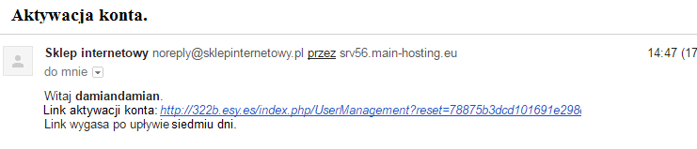

**Rys. 4. Email z linkiem aktywacji konta.**

**LINK AKTYWACJI KONTA WAŻNY JEST PRZEZ 7 DNI.**

**Scenariusze rejestracji**

1. Użytkownik na stronie głównej najeżdża na pole konto.
2. Użytkownik wybiera przycisk „zarejestruj się”.
3. Użytkownik wypełnia poprawnie pola (login, hasło, email, imię, nazwisko, data urodzin, pola adresu.)
4. Użytkownik zaznacza pole potwierdzające zapoznanie się z regulaminem.
5. Użytkownik zaznacza pole potwierdzające zgodę przetwarzanie danych osobowych.
6. Użytkownik zaznacza bądź nie pole chęci otrzymywania newslettera.
7. Użytkownik naciska zarejestruj.
8. System weryfikuje dane jako poprawne oraz unikalne.
9. System wysyła na podany email link aktywacji konta.
10. Użytkownik potwierdza rejestrację konta linkiem z emaila w ciągu 7 dni.
11. Nastąpiła rejestracja użytkownika w bazie
12. System przenosi użytkownika na główna stronę serwisu.

**Scenariusze poboczne**

**Przypadek 1: Nie uzupełniony formularz**

1. Użytkownik na stronie głównej najeżdża na pole konto.
2. Użytkownik wybiera przycisk „zarejestruj się”.
3. Użytkownik pozostawia jedno lub więcej z pól wymaganych nieuzupełnione
4. Użytkownik zaznacza pole potwierdzające zapoznanie się z regulaminem
5. Użytkownik zaznacza pole potwierdzające zgodę na przetwarzanie danych osobowych
6. Użytkownik zaznacza bądź nie pole potwierdzające chęć na otrzymywanie newslettera.
7. Użytkownik naciska „zarejestruj”
8. System wyświetla komunikat o nieuzupełnionych polach

**Przypadek 2: Brak akceptacji regulaminu**

1. Użytkownik na stronie głównej najeżdża na pole konto.
2. Użytkownik wybiera przycisk „zarejestruj się”.
3. Użytkownik uzupełnia wszystkie pola
4. Użytkownik nie zaznacza pola potwierdzającego zapoznania się z regulaminem lub pola o zgodzie na przetwarzanie danych osobowych
5. Użytkownik zaznacza bądź nie pole chęci otrzymywania newslettera.
6. Użytkownik naciska „zarejestruj”
7. System wyświetla komunikat o konieczności zaznaczenia obu pól

**Przypadek 3: Zajęty adres e-mail**

1. Użytkownik na stronie głównej najeżdża na pole konto.
2. Użytkownik wybiera przycisk „zarejestruj się”.
3. Użytkownik wypełnia poprawnie pola (login, hasło, email, imię, nazwisko, data urodzin, pola adresu.)
4. Użytkownik zaznacza pole potwierdzające zapoznanie się z regulaminem.
5. Użytkownik zaznacza pole potwierdzające zgodę przetwarzanie danych osobowych.
6. Użytkownik zaznacza bądź nie pole chęci otrzymywania newslettera.
7. Użytkownik naciska zarejestruj.
8. System weryfikuje dane jako poprawne, ale e-mail występuje już w bazie
9. System wyświetla komunikat o zajętym adresie e-mail

**Przypadek 4: Niezgodny format podanych danych**

1. Użytkownik na stronie głównej najeżdża na pole konto.
2. Użytkownik wybiera przycisk „zarejestruj się”.
3. Użytkownik wypełnia niepoprawnie pola (login, hasło, email, imię, nazwisko, data urodzin, pola adresu.)
4. Użytkownik zaznacza pole potwierdzające zapoznanie się z regulaminem.
5. Użytkownik zaznacza pole potwierdzające zgodę przetwarzanie danych osobowych.
6. Użytkownik zaznacza bądź nie pole chęci otrzymywania newslettera.
7. Użytkownik naciska zarejestruj.
8. System weryfikuje dane jako niezgodne z zadanym formatem
9. System wyświetla komunikat o błędnym formacie danych oraz przy każdym błędnym polu wyświetla wymagany format

**Przypadek 5: Próba aktywacji konta po upływie 7 dni od rejestracji**

1. Użytkownik na stronie głównej najeżdża na pole konto.
2. Użytkownik wybiera przycisk „zarejestruj się”.
3. Użytkownik wypełnia poprawnie pola (login, hasło, email, imię, nazwisko, data urodzin, pola adresu.)
4. Użytkownik zaznacza pole potwierdzające zapoznanie się z regulaminem.
5. Użytkownik zaznacza pole potwierdzające zgodę przetwarzanie danych osobowych.
6. Użytkownik zaznacza bądź nie pole chęci otrzymywania newslettera.
7. Użytkownik naciska zarejestruj.
8. System weryfikuje dane jako poprawne oraz unikalne.
9. System wysyła na podany email link aktywacji konta.
10. Użytkownik potwierdza rejestrację konta linkiem z emaila powyżej 7 dni.
11. System usuwa procedurę rejestracji.
12. Użytkownik zostaje przeniesiony na stronę serwisu z komunikatem o nieaktywnym adresie aktywacyjnym

**LOGOWANIE**

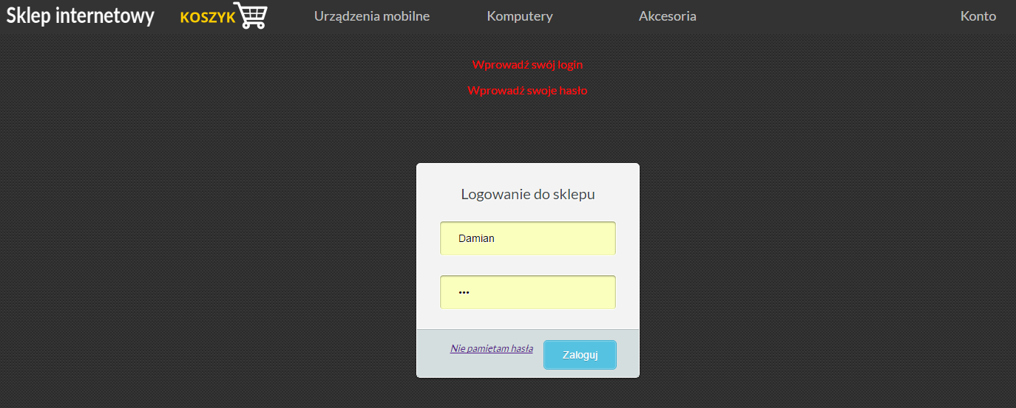

**Rys. 5 Główne okno logowania.**

### Tabela 4. Główne okno logowania

|  |  |  |
| --- | --- | --- |
| **ID** | **Nazwa** | **Opis** |
| **1** | Link na obrazie „sklep internetowy” | Przenosi na główną stronę sklepu” |
| **2** | Odnośnik „logowanie” | Odświeża aktualną stronę |
| **3** | Odnośnik „rejestracja” | Przenosi do formularza rejestracji |
| **4** | Pole „login” | Login, który użytkownik podał przy rejestracji |
| **5** | Pole „hasło” | Hasło, które użytkownik podał przy rejestracji |
| **6** | Przycisk „zaloguj” | Sprawdza poprawność wpisanych danych oraz loguje użytkownika do sesji |
| **7** | Odnośnik  „Nie pamiętam hasła” | Przenosi do formularza przypomnienia hasła |
| **8** | Komunikat  „komunikat 8” | Pojawia się, gdy podane dane są zweryfikowane jako nieprawidłowe lub użytkownik pozostawił nieuzupełnione pole lub nie aktywował konta przez email. |

**Scenariusze logowania**

### Scenariusz główny

1. Użytkownik na stronie głównej najeżdża na pole konto.
2. Użytkownik wybiera przycisk „zaloguj się”.
3. Użytkownik podaje login.
4. Użytkownik podaje hasło.
5. Użytkownik naciska „zaloguj”.
6. System weryfikuje dane jako poprawne.
7. Następuje logowanie
8. Użytkownik jest przekierowany na stronę główną serwisu

### Scenariusze poboczne

Przypadek 1: Nieuzupełnione pola

1. Użytkownik na stronie głównej najeżdża na pole konto.
2. Użytkownik wybiera przycisk „zaloguj się”.
3. Użytkownik pozostawia jedno z pól lub oba pola puste
4. Użytkownik naciska „zaloguj”
5. System wyświetla komunikat o pustym polu

Przypadek 2: Niepoprawne dane

1. Użytkownik na stronie głównej najeżdża na pole konto.
2. Użytkownik wybiera przycisk „zaloguj się”.
3. Użytkownik podaje login
4. Użytkownik podaje hasło.
5. Użytkownik naciska „zaloguj”
6. System weryfikuje dane jako niepoprawne
7. System wyświetla komunikat o błędnych danych.

**PRZYPOMNIENIE HASŁA**

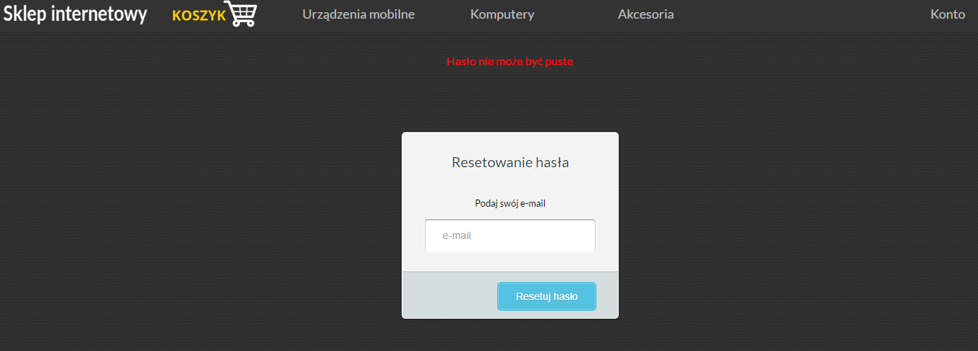**Rys. 6. Główne okno przypomnienia hasła.**

### Tabela 5. Główne okno przypomnienia hasła

|  |  |  |
| --- | --- | --- |
| **ID** | **Nazwa** | **Opis** |
| **1** | Pole błędu | Wyświetla napis dotyczący błędu. |
| **2** | Pole e-mail | Miejsce na wpisane swojego adresu mailowego. |
| **3** | Przycisk „Resetuj hasło” | Uruchamia procedurę przypomnienia hasła. |

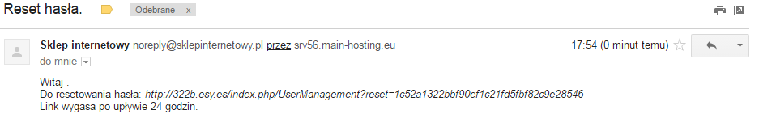**Rys. 7. Email przypomnienia hasła**

**LINK PRZYPOMNIENIA HASŁA JEST WAŻNY 24 GODZINY.**

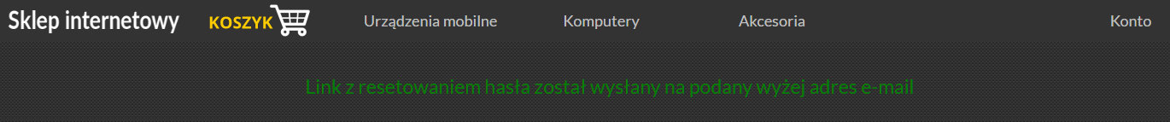**Rys. 7a. Komunikat resetowania hasła.**

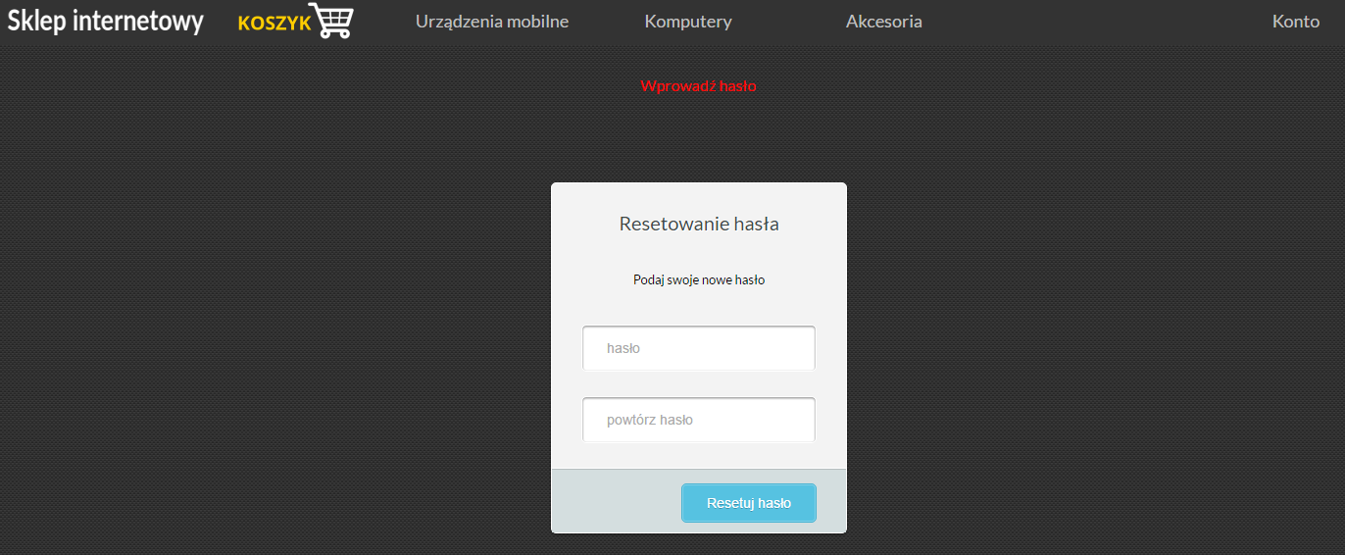**Rys. 8. Okno przypomnienia hasła.**

### Tabela 6. Okno przypomnienia hasła

|  |  |  |
| --- | --- | --- |
| **ID** | **Nazwa** | **Opis** |
| **1** | Pole komunikatu | Wyświetla napis dotyczący błędu lub potwierdzenia zmiany hasła. |
| **2** | Pole e-mail | Miejsce na wpisane swojego adresu mailowego. |
| **3** | Pole hasło | Miejsce na wpisane nowego hasła. |
| **4** | Pole Powtórz hasło | Miejsce na ponowne wpisanie nowego hasła. |
| **5** | Przycisk „Resetuj hasło” | Uruchamia procedurę przypomnienia hasła. |

**Scenariusze przypomnienia hasła**

### Scenariusz główny

1. Użytkownik na stronie głównej najeżdża na pole konto.
2. Użytkownik wybiera przycisk „zaloguj się”.
3. Użytkownik naciska na odnośnik „Nie pamiętam hasła”.
4. W polu email użytkownik podaje email na który posiada założone konto.
5. Użytkownik naciska przycisk „wyślij”.
6. Na skrzynkę email użytkownika wysłany zostaje mail z linkiem resetu hasła, który aktywny jest przez 12h.
7. Użytkownik po wciśnięciu odnośnika przypomnienia hasła kierowany jest na stronę z polami: „podaj nowe hasło” i „powtórz nowe hasło”.
8. Użytkownik wypełnia pola.
9. Użytkownik wybiera przycisk potwierdź.
10. Użytkownik dostaje komunikat w postaci potwierdzenia zmiany hasła.

### Scenariusze poboczne

**Przypadek 1: Nieuzupełnione pole**

1. Użytkownik na stronie głównej najeżdża na pole konto.
2. Użytkownik wybiera przycisk „zaloguj się”.
3. Użytkownik naciska na odnośnik „Nie pamiętam hasła”.
4. W polu email użytkownik nie podaje emaila na który posiada założone konto.
5. Użytkownik naciska przycisk „wyślij”.
6. Użytkownik dostaje komunikat o niewypełnieniu pola email.

**Przypadek 2: Brak adresu e-mail w bazie**

1. Użytkownik na stronie głównej najeżdża na pole konto.
2. Użytkownik wybiera przycisk „zaloguj się”.
3. Użytkownik naciska na odnośnik „Nie pamiętam hasła”.
4. W polu email użytkownik podaje email na który nie posiada założonego konta.
5. Użytkownik naciska przycisk „wyślij”.
6. Użytkownik dostaje komunikat o braku takiego emaila w bazie.

**Przypadek 3: Zignorowanie wiadomości z linkiem resetu hasła**

1. Użytkownik na stronie głównej najeżdża na pole konto.
2. Użytkownik wybiera przycisk „zaloguj się”.
3. Użytkownik naciska na odnośnik „Nie pamiętam hasła”.
4. W polu email użytkownik podaje email na który posiada założone konto.
5. Użytkownik naciska przycisk „wyślij”.
6. Na skrzynkę email użytkownika wysłany zostaje mail z linkiem resetu hasła, który aktywny jest przez 12h.
7. Użytkownik nie wciska odnośnika z emaila do resetu hasła.
8. Hasło nie zostaje zresetowane

**Przypadek 4: Nieaktywny link resetujący hasło**

1. Użytkownik na stronie głównej najeżdża na pole konto.
2. Użytkownik wybiera przycisk „zaloguj się”.
3. Użytkownik naciska na odnośnik „Nie pamiętam hasła”.
4. W polu email użytkownik podaje email na który posiada założone konto.
5. Użytkownik naciska przycisk „wyślij”.
6. Na skrzynkę email użytkownika wysłany zostaje mail z linkiem resetu hasła, który aktywny jest przez 12h.
7. Użytkownik po wciśnięciu odnośnika (po upływie 12h) przypomnienia hasła kierowany jest na stronę z komunikatem „ten link jest nieaktywny”.

**Przypadek 5: Błędne wypełnienie formularza resetu hasła**

1. Użytkownik na stronie głównej najeżdża na pole konto.
2. Użytkownik wybiera przycisk „zaloguj się”.
3. Użytkownik naciska na odnośnik „Nie pamiętam hasła”.
4. W polu email użytkownik podaje email na który posiada założone konto.
5. Użytkownik naciska przycisk „wyślij”.
6. Na skrzynkę email użytkownika wysłany zostaje mail z linkiem resetu hasła, który aktywny jest przez 12h.
7. Użytkownik po wciśnięciu odnośnika przypomnienia hasła kierowany jest na stronę z polami: „podaj nowe hasło” i „powtórz nowe hasło”.
8. Użytkownik błędnie wypełnia pola.

6.1 Użytkownik nie wypełnia pól.

1. Użytkownik wybiera przycisk potwierdź.
2. Użytkownik dostaje komunikat w postaci błędnie wprowadzonego nowego hasła.
   1. Użytkownik dostaje komunikat o niewypełnieniu pól.

**PRODUKTY**

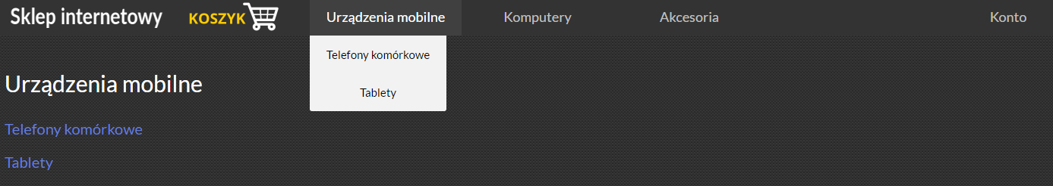**Rys. 9. Okno podkategorii 1**

### Tabela 7. Okno podkategorii.

|  |  |  |
| --- | --- | --- |
| **ID** | **Nazwa** | **Opis** |
| **1** | Nazwa podkategorii | Wyświetla nazwę aktualnie przeglądanej podkategorii. |
| **2** | Link „Telefony komórkowe” | Przenosi do wykazu produktów telefony komórkowe. |
| **3** | Link „Tablety” | Przenosi do wykazu produktów Tablety |
| **4** | Pole rozwijalne kategorii. | Przenosi do wybranej kategorii |

**Dodatkowe kategorie**

* Komputery
  + Komputery stacjonarne
  + Laptopy
* Akcesoria
  + Pendrive

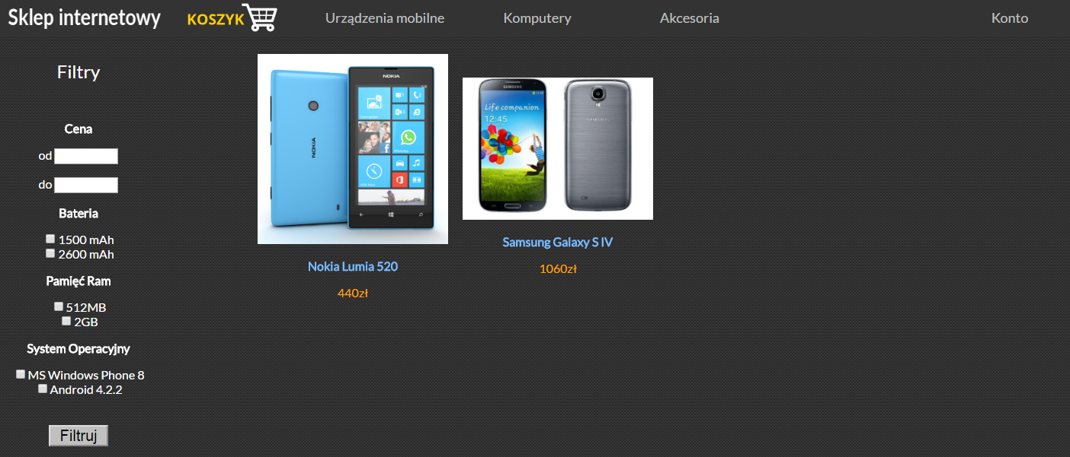**Rys. 9b. Okno podkategorii.**

### Tabela 8. Okno kategorii.

|  |  |  |
| --- | --- | --- |
| **ID** | **Nazwa** | **Opis** |
| **1** | Nazwa kategorii | Wyświetla nazwę aktualnie przeglądanej kategorii. |
| **2** | Zdjęcie produktu | Wyświetla zdjęcie oferowanego produktu oraz przenosi na stronę produktu. |
| **3** | Nazwa produktu | Wyświetla dokładną nazwę produktu oraz przenosi na stronę produktu. |
| **4** | Cena produktu | Wyświetla aktualną cenę produktu |

**MAKSYMALNIE 3 PRODUKTY W RZĘDZIE**

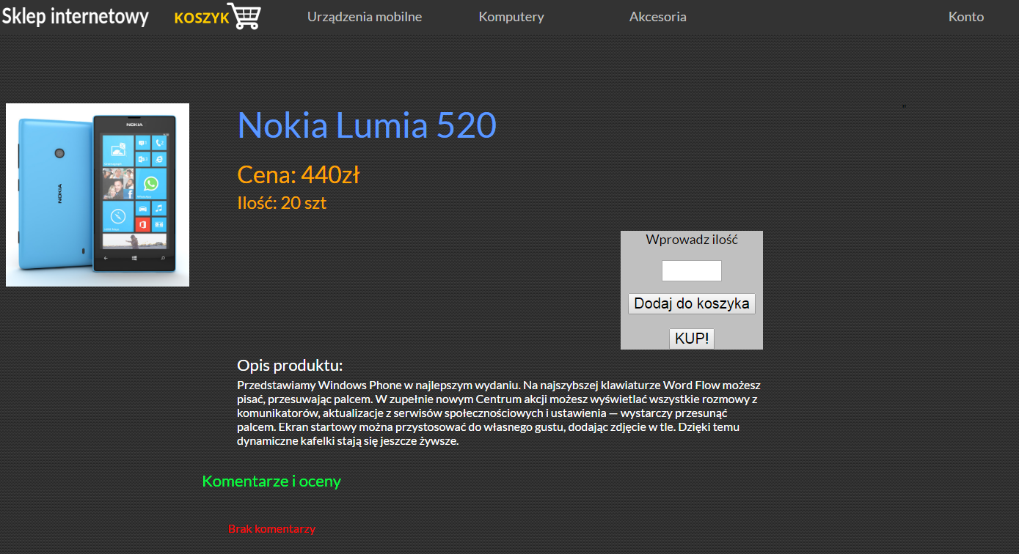**Rys. 10. Okno produktu**

### Tabela 9. Okno produktu.

|  |  |  |
| --- | --- | --- |
| **ID** | **Nazwa** | **Opis** |
| **1** | Pole Nazwa produktu | Wyświetla nazwę aktualnie przeglądanego produktu. |
| **2** | Zdjęcie produktu | Wyświetla zdjęcie produktu. Można powiększyć. (Tylko) |
| **3** | Miniaturka zdjęcia | Inne zdjęcie produktu. Można powiększyć. (Tylko) |
| **3** | Pole Cena produktu | Wyświetla aktualną cenę produktu |
| **4** | Pole Nazwa producenta | Wyświetla nazwę producenta produktu |
| **5** | Pole ilość | Wyświetla aktualną ilość produktów dostępnych na magazynie |
| **6** | Pole tekstowe | Zawiera dokładniejsze dane na temat oferowanego produktu |
| **7** | Przycisk „KUP!” | Przenosi do formularza zakupu produktu. |
| **8** | Przycisk „Dodaj do koszyka” | Dodaje produkt do koszyka. |
| **9** | Pole input | Możliwość wpisania liczby produktów. |
| **10** | Przycisk „+” „-” | Możliwość inkrementowania/dekrementowania ilości produktów. |

### Scenariusz główny

1. Użytkownik najeżdża na stronie na pole produkty.
2. Użytkownik wybiera kategorię produktów.
3. System przenosi użytkownika na stronę podkategorii.
4. Użytkownik wybiera podkategorię produktów.
5. System przenosi użytkownika na stronę z produktami.
6. Użytkownik wybiera produkt.
7. System przenosi użytkownika na stronę produktu z opisem.

**DODAWANIE PRZEDMIOTÓW**

**Scenariusz główny**

1. Administrator najeżdża na pole konto i wybiera link dodaj przedmiot.
2. System przenosi administratora do formularza dodania przedmiotu.
3. Administrator wpisuje przedmiotu. **(WYMAGANE)**
4. System sprawdza, czy dana kategoria już istnieje.

5.1 Kategoria istnieje, system odblokowuje możliwość wpisania podkategorii

5.2 Kategoria nie istnieje, system prosi o potwierdzenie utworzenia kategorii po czym odblokowuje możliwość wpisania podkategorii

1. Administrator wpisuje podkategorię przedmiotu. **(WYMAGANE)**
2. System sprawdza, czy dana podkategoria już istnieje
   1. Podkategoria istnieje, system odblokowuje możliwość uzupełnienia reszty formularza
   2. Podkategoria nie istnieje, system prosi o potwierdzenie utworzenia podkategorii po czym odblokowuje możliwość uzupełnienia reszty formularza.
3. System odblokowuje formularz dodawania przedmiotu.
4. Administrator wpisuje nazwę przedmiotu. **(WYMAGANE)**
5. Administrator ustawia ilość przedmiotów. **(WYMAGANE)**
6. Administrator dodaje zdjęcia przedmiotu **(max 5)**. **(WYMAGANE)**
7. Administrator ustawia cenę przedmiotu. **(WYMAGANE)**
8. Administrator wypełnia pole tekstowe z danymi przedmiotu. **(WYMAGANE)**
9. Administrator naciska przycisk dodaj przedmiot.
10. System dodaje przedmiot.

**Scenariusz poboczny: Niewypełnienie wymaganych pól lub ich błędne uzupełnienie.**

1. Administrator najeżdża na pole konto i wybiera link dodaj przedmiot.
2. System przenosi administratora do formularza dodania przedmiotu.
3. Administrator wpisuje kategorię przedmiotu.

3.1 Zły format kategorii.

1. System odblokowuje możliwość wybrania podkategorii.
2. Administrator wpisuje podkategorię przedmiotu.

5.1 Zły format podkategorii

1. System odblokowuje formularz dodawania przedmiotu.
   1. Administrator nie wpisuje nazwy przedmiotu.
   2. Administrator nie ustawia ilość przedmiotów.
   3. Administrator nie dodaje zdjęcia przedmiotu (max 5).
   4. Administrator nie ustawia ceny przedmiotu.
2. Administrator nie wypełnia pola z opisem przedmiotu.
3. Administrator naciska przycisk dodaj przedmiot.
4. System wskazuje błąd.
   1. Błąd w polu kategoria.
   2. Błąd w polu podkategoria.
   3. Błąd w polu nazwa przedmiotu.
   4. Błąd w polu ilość przedmiotów.
   5. Błąd w polu zdjęcie #x.
   6. Błąd w polu opis.

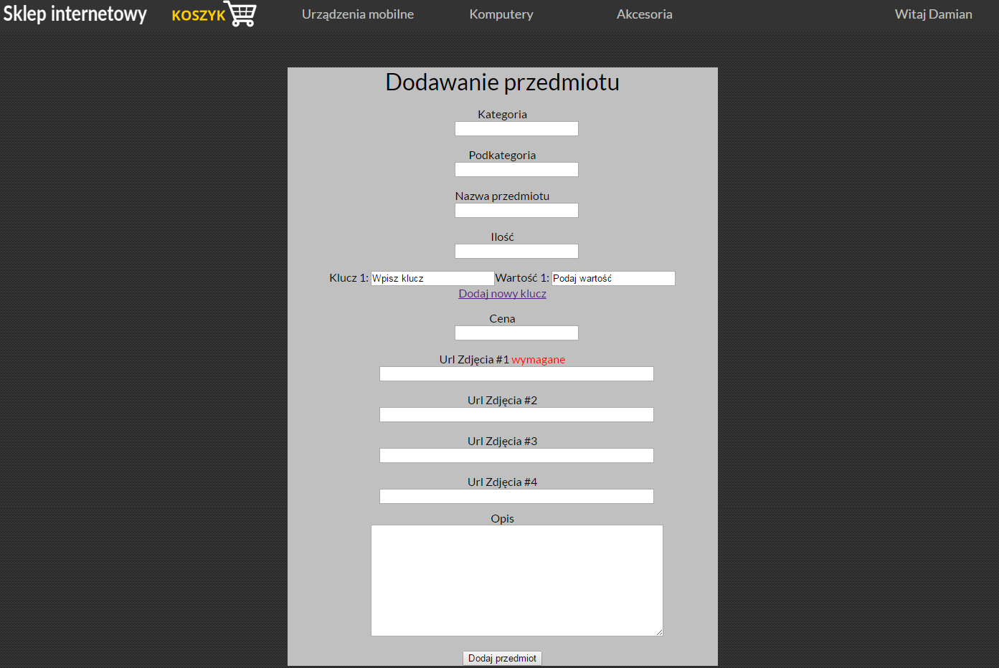**Rys. 10. Okno dodawania przedmiotu.**

|  |  |  |  |
| --- | --- | --- | --- |
| *1* | Przycisk „Dodaj przedmiot” | | Sprawdza poprawność wpisanych danych oraz dodaje przedmiot do bazy |
| *2* | Lista „kategoria” | | Pole tekstowe. Po potwierdzeniu wprowadzanych danych system weryfikuje, czy dana kategoria już istnieje w bazie. Jeśli nie, pokazuje się okno dialogowe z prośbą o potwierdzenie utworzenia nowej kategorii.  (zawiera 1-32 znaków, A-Z, a-z) |
| *3* | Lista „podkategoria” | | Pole tekstowe. Po potwierdzeniu wprowadzanych danych system weryfikuje, czy dana podkategoria już istnieje w bazie. Jeśli nie, pokazuje się okno dialogowe z prośbą o potwierdzenie utworzenia nowej podkategorii. (zawiera 1-32 znaków, A-Z, a-z) |
| *4* | Pole „nazwa przedmiotu” | | Pole tekstowe. Nazwa przedmiotu. Wymagane. (zawiera 1-64 znaków, 0-9, A-Z, a-z) |
| *5* | Pole „cena” | | Pole tekstowe. Cena przedmiotu. Wymagane. (Liczba, dokładność 2 pól po przecinku, 1-100000) |
| *6* | Pola „Zdjęcie #x” | | 5 pól tekstowych, gdzie należy wpisać adres url obrazu, który chcemy dodać. Minimum jedno uzupełnione wymagane. |
| *8* | | Pole „ilość” | Pole tekstowe. Aktualna ilość dostępnych przedmiotów. Wymagane. (Liczba całkowita większa od 0) |
| *9* | | Pole „Opis” | Pole tekstowe. Opis przedmiotu. Wymagany. (zawiera 1-4096 znaków,0-9, A-Z, a-z) |
| *10* | | Pole „Cena” | Pole cenowe, ustawia się cenę produktu. Wymagane pole. (min. 0,01zł) |
| *11* | | Komunikat  „Nie dodano nazwy przedmiotu” | Pojawia się, gdy administrator nie poda nazwy przedmiotu w formularzu |
| *12* | | Komunikat „nie podano ilości przedmiotów” | Pojawia się, gdy administrator nie poda ilości przedmiotów |
| *13* | | Komunikat „nie dodano żadnego zdjęcia” | Pojawia się, gdy administrator nie doda żadnego zdjęcia |
| *14* | | Komunikat „Nie ustawiono ceny” | Pojawia się, gdy administrator nie poda ceny |
| *15* | | Komunikat „Nie wypełniono opisu przedmiotu” | Pojawia się, gdy administrator nie uzupełni opisu przedmiotu |
| *16* | | Przycisk „Dodaj klucz” | Dodaje dwa nowe pola: „Klucz” i „Wartość”, służą do dopisania pewnych danych, np. ilość RAM. |
| *17* | | Pola input „Klucz 1 – N” | N oznacza ilość dodatkowych informacji. Służy do dodawania dodatkowych informacji o produkcie.  W przypadku dodawania **smartfonów i tabletów** będą to:   * System operacyjny (Android/Windows/iOS). * Ilość rdzeni procesora (np. 8) * Rozmiar pamięci RAM (np. 3) * Rozmiar pamięci wewnętrznej (np. 16) * Przekątna matrycy (np. 5,5)   W przypadku dodawania **komputerów stacjonarnych** będą to:   * Ilość rdzeni procesora * Taktowanie procesora * Marka procesora (AMD/Intel) * Rozmiar pamięci RAM * Rozmiar dysku twardego * Rodzaj karty graficznej (Zintegrowana/Dedykowana) * System operacyjny (Linux/Windows/Brak)   W przypadku dodawania **laptopów** będą to:   * Ilość rdzeni procesora * Taktowanie procesora * Rozmiar matrycy * Marka procesora (AMD/Intel) * Rozmiar pamięci RAM * Rozmiar dysku twardego * Rodzaj karty graficznej (Zintegrowana/Dedykowana) * System operacyjny (Linux/Windows/Brak)   W przypadku dodawania **akcesoriów-pendrive** będą to:   * Rozmiar pamięci * Typ USB (2.0/3.0) |
| *18* | | Pole input „Wartość”. | Pole do wpisania odpowiedniej wartości jak wyżej opisano. |

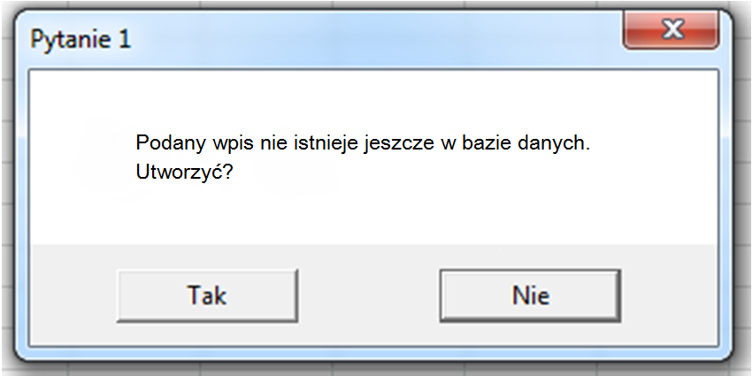**Okno dialogowe z prośbą o potwierdzenie dodania kategorii/podkategorii.**

**KOSZYK**

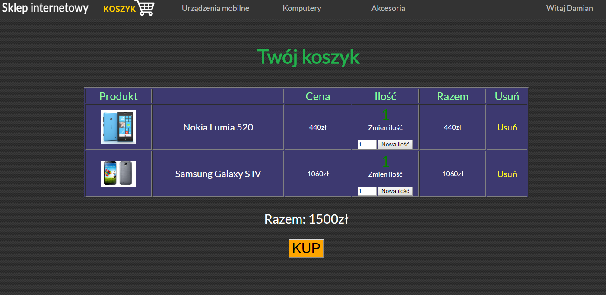**Rys. 11 Okno koszyka**

### Tabela 10. Okno koszyka.

|  |  |  |
| --- | --- | --- |
| **ID** | **Nazwa** | **Opis** |
| **1** | Pole Produkt | Wyświetla nazwę i miniaturkę zdjęcia produktu dodanego do koszyka. |
| **2** | Pole cena | Wyświetla cenę dodanego produktu do koszyka. |
| **3** | Pole ilość | Wyświetla ilość produktu dodanego do koszyka |
| **3** | Pole Cena | Wyświetla cenę produktu dodanego do koszyka. |
| **4** | Link nazwa i miniaturka produktu. | Przenosi na stronę wybranego produktu. |
| **5** | Pole „Razem:” | Wyświetla łączną wartość produktów w koszyku. |
| **6** | Przycisk „Usuń” | Usuwa przedmiot z koszyka całkowicie. |
| **7** | Przycisk „KUP!” | Przenosi do formularza zakupu. |
| **8** | Pole input „ilość” | Możliwość wpisania liczby produktów |
| **9** | Przycisk „+” „-” | Możliwość inkrementowania/dekrementowania ilości produktów. |

**Scenariusze główne:**

Użytkownik dodaje produkt do koszyka:

1. Użytkownik wchodzi na podstronę produktu
2. Użytkownik wpisuje ilość produktów jaką chce dodać do koszyka
3. System weryfikuje czy w systemie jest dostępne tyle sztuk danego produktu
4. Podana ilość produktów zostaje dodana do koszyka

**Użytkownik usuwa produkt z koszyka:**

1. Użytkownik wchodzi na stronę własnego koszyka
2. Użytkownik naciska przycisk „usuń”
3. System usuwa produkt z koszyka użytkownika i odświeża stronę

**Scenariusze alternatywne**

**Brak produktu/niewystarczająca jego ilość:**

1. Użytkownik wchodzi na podstronę produktu
2. Użytkownik wpisuje ilość produktów jaką chce dodać do koszyka
3. System weryfikuje, że w systemie nie ma wystarczającej ilości danego produktu
4. System wpisuje dostępną ilość produktów w pole input.

**Formularz zakupu**

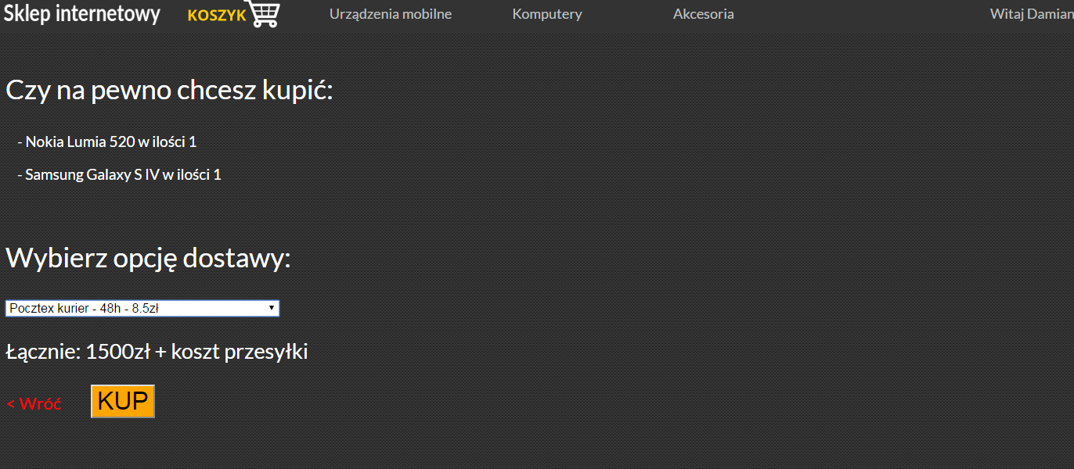**Rys. 12 Okno formularza zakupu.**

### Tabela 11. Okno formularza zakupu.

|  |  |  |
| --- | --- | --- |
| **ID** | **Nazwa** | **Opis** |
| **1** | Pole tekstowe | Wyświetla pytanie o zakup i listę produktów z ich ilością. |
| **2** | Pole rozwijane | Wyświetla warianty przesyłek do wyboru. |
| **3** | Pole łącznie | Wyświetla sumę do zapłaty za zakupy. |
| **4** | Przycisk kup. | Potwierdza dokonanie zakupu. |
| **5** | Link wróć. | Przenosi użytkownika do koszyka. |

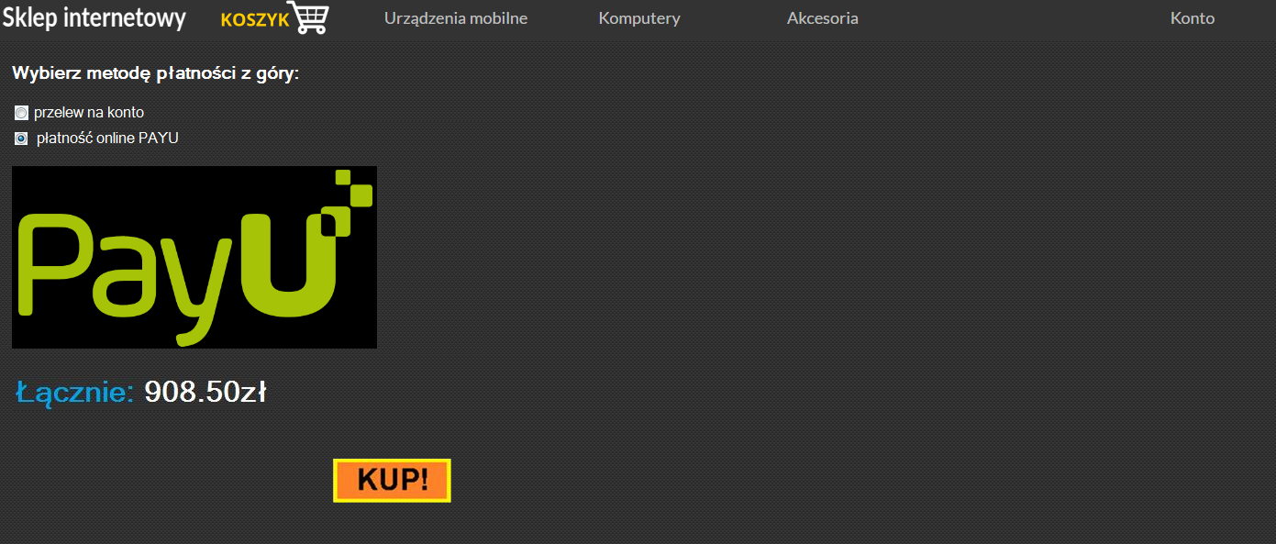 **Rys. 12a Okno formularza zakupu.**

### Tabela 11a. Okno formularza zakupu.

|  |  |  |
| --- | --- | --- |
| **ID** | **Nazwa** | **Opis** |
| **1** | Choose button. „przelew na konto” i „płatność online PAYU” | Przycisk wyboru sposobu zapłaty. |
| **2** | Pole łącznie | Wyświetla sumę do zapłaty za zakupy. |
| **3** | Przycisk kup. | Finalizuje zakupy. |

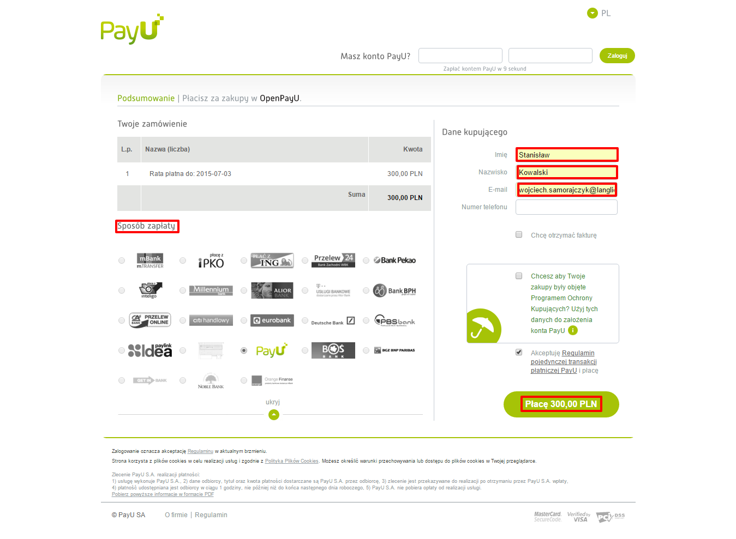**Rys. 12b Przypadek wyboru płatności PAYU. (strona payu)**

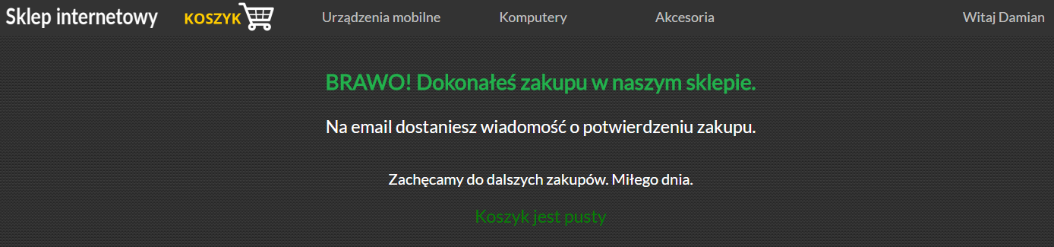 **Rys. 13 Okno zakończenia zakupów.**

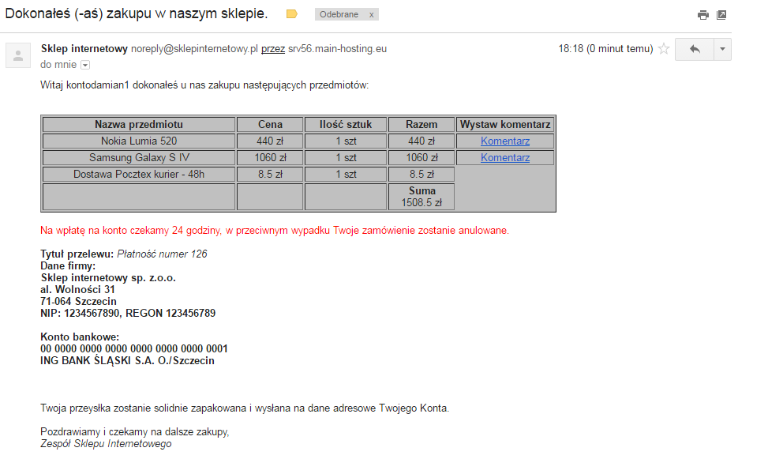**Rys. 14 Mail potwierdzający zakup (w przypadku płatności z góry)**

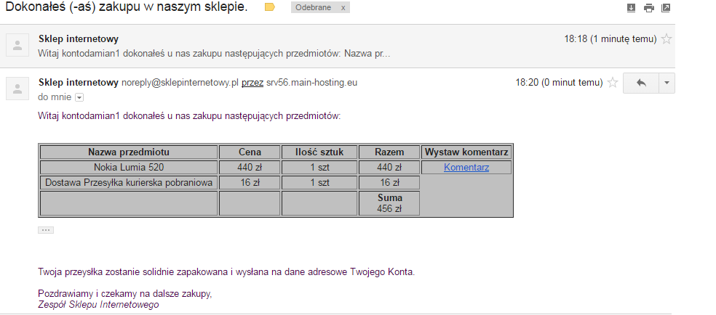**Rys. 15 Mail potwierdzający zakup (w przypadku płatności przy odbiorze i płatnością online PAYU).**

**Scenariusze główne**

**#1 Płatność z góry**

1. Użytkownik wchodzi na stronę przedmiotu.
2. Użytkownik podaje ilość sztuk.
3. Użytkownik wciska przycisk „Kup”.
4. Użytkownik zostaje przeniesiony do formularza zakupu.
5. Użytkownik wybiera opcję przesyłki.
6. Użytkownik naciska „Kup”.
7. Użytkownik zostaje przeniesiony na stronę wyboru płatności z góry.
8. Użytkownik wybiera płatność przelewem.
9. Użytkownik naciska przycisk „Kup”.
10. Użytkownik zostaje przeniesiony na stronę potwierdzającą zakup.
11. System wysyła email z potwierdzeniem zakupu i danymi konta do płatności.
12. System aktualizuje ilość produktów na stronie produktu.
13. Użytkownik przelewa pieniądze w ciągu 24h.
14. System potwierdza opłatę.

**#2 Płatność przy odbiorze**

1. Użytkownik wchodzi na stronę przedmiotu.
2. Użytkownik podaje ilość sztuk.
3. Użytkownik wciska przycisk „Kup”.
4. Użytkownik zostaje przeniesiony do formularza zakupu.
5. Użytkownik wybiera opcję przesyłki.
6. Użytkownik naciska przycisk „Kup”.
7. Użytkownik zostaje przeniesiony na stronę potwierdzającą zakup.
8. System wysyła email z potwierdzeniem zakupu.
9. System potwierdza opłatę.

**#3 Płatność online PayU.**

1. Użytkownik wchodzi na stronę przedmiotu.
2. Użytkownik podaje ilość sztuk.
3. Użytkownik wciska przycisk „Kup”.
4. Użytkownik zostaje przeniesiony do formularza zakupu.
5. Użytkownik wybiera opcję przesyłki.
6. Użytkownik naciska „Kup”.
7. Użytkownik zostaje przeniesiony na stronę wyboru płatności z góry.
8. Użytkownik wybiera płatność PayU.
9. Użytkownik naciska przycisk „Kup”.
10. Użytkownik zostaje przeniesiony na stronę płatności PayU.
11. Użytkownik dokonuje płatności.
12. System PayU potwierdza płatność.
13. Użytkownik zostaje przeniesiony na stronę potwierdzającą zakup.
14. System wysyła email z potwierdzeniem zakupu.
15. System potwierdza opłatę.

**Scenariusze alternatywne**

**#1 płatność przelewem.**

1. Użytkownik wchodzi na stronę przedmiotu.
2. Użytkownik podaje ilość sztuk.
3. Użytkownik wciska przycisk „Kup”.
4. Użytkownik zostaje przeniesiony do formularza zakupu.
5. Użytkownik wybiera opcję przesyłki.
6. Użytkownik naciska „Kup”.
7. Użytkownik zostaje przeniesiony na stronę wyboru płatności z góry.
8. Użytkownik wybiera płatność przelewem.
9. Użytkownik naciska przycisk „Kup”.
10. Użytkownik zostaje przeniesiony na stronę potwierdzającą zakup.
11. System wysyła email z potwierdzeniem zakupu i danymi konta do płatności.
12. System aktualizuje ilość produktów na stronie produktu.
    1. Użytkownik nie przelewa pieniędzy w ciągu 24h.
13. System anuluje zakup.

**#2 płatność online PayU.**

1. Użytkownik wchodzi na stronę przedmiotu.
2. Użytkownik podaje ilość sztuk.
3. Użytkownik wciska przycisk „Kup”.
4. Użytkownik zostaje przeniesiony do formularza zakupu.
5. Użytkownik wybiera opcję przesyłki.
6. Użytkownik naciska „Kup”.
7. Użytkownik zostaje przeniesiony na stronę wyboru płatności z góry.
8. Użytkownik wybiera płatność PayU.
9. Użytkownik naciska przycisk „Kup”.
10. Użytkownik zostaje przeniesiony na stronę płatności PayU.
    1. Użytkownik nie dokonuje płatności.
    2. System PayU nie potwierdza płatności.
11. System anuluje zakup.

**KOMENTARZ**

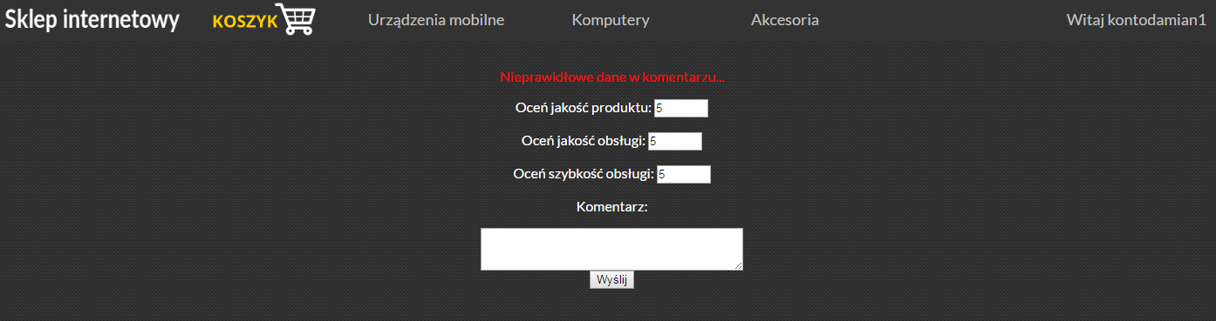**Rys. 17 Okno wystawieniem oceny i komentarza.**

### Tabela 12. Okno z wystawieniem oceny i komentarza.

|  |  |  |
| --- | --- | --- |
| **ID** | **Nazwa** | **Opis** |
| **1** | Pole tekstowe na komentarz | Pole tekstowe, w które użytkownik wpisuje swój komentarz. Wyświetla się on później na stronie produktu. Limit 500 znaków, minimum 5 znaków. Pole wymagane. |
| **2** | Pola input | Ustawia ocenę w skali od 1 do 10. (Domyślnie ustawione na 5) |
| **3** | Przycisk wyślij | Wysyła komentarz wraz z oceną na stronę produktu. |
| **4** | Pole błędu. | Opisuje błąd komentarza. |

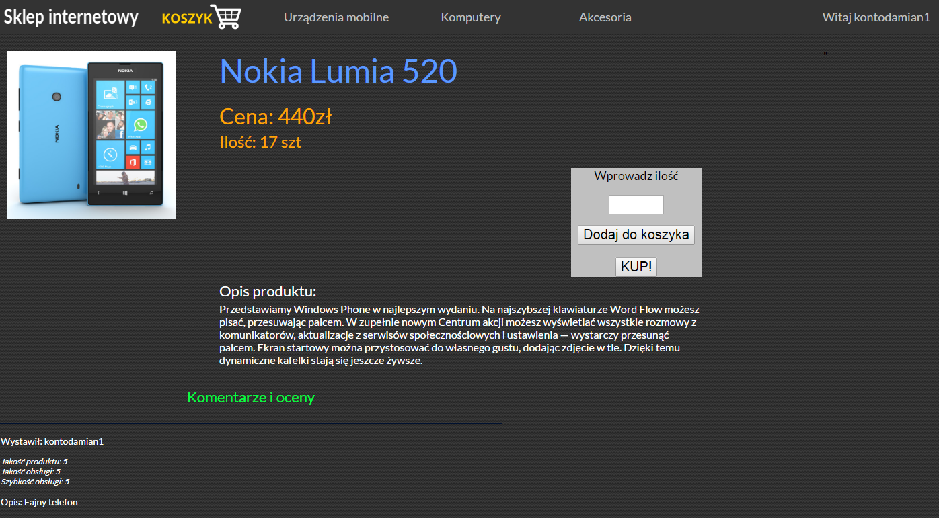**Rys. 18 Okno produktu z opisem i komentarzami z ocenami.**

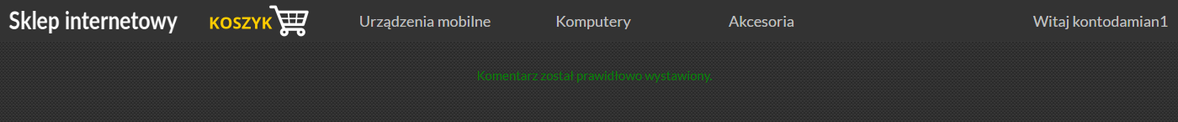**Rys. 19 Okno potwierdzające wystawienie komentarza.**

**Okno wystawienia komentarza jest widoczne tylko gdy użytkownik kupił produkt.**

**Scenariusz główny**

1. Użytkownik wchodzi na stronę produktu.
2. Użytkownik ustawia oceny.
3. Użytkownik wpisuje komentarz.
4. Użytkownik naciska wyślij.
5. System dodaje komentarz do produktu.
6. System przeładowuje stronę, wyświetla komentarze i potwierdzenie wystawienia komentarza.

**Scenariusz alternatywny**

**Komentarz za krótki/długi.**

1. Użytkownik wchodzi na stronę produktu.
2. Użytkownik ustawia oceny.
3. Użytkownik wpisuje komentarz krótszy niż 5 znaków lub dłuższy niż 500.
4. Użytkownik naciska wyślij.
   1. System wyświetla błąd długości komentarza.

**Brak komentarza.**

1. Użytkownik wchodzi na stronę produktu.
2. Użytkownik ustawia oceny.
3. Użytkownik wpisuje komentarz krótszy niż 5 znaków lub dłuższy niż 500.
4. Użytkownik naciska wyślij.
   1. System wyświetla błąd braku komentarza.

**Status zamówień.**

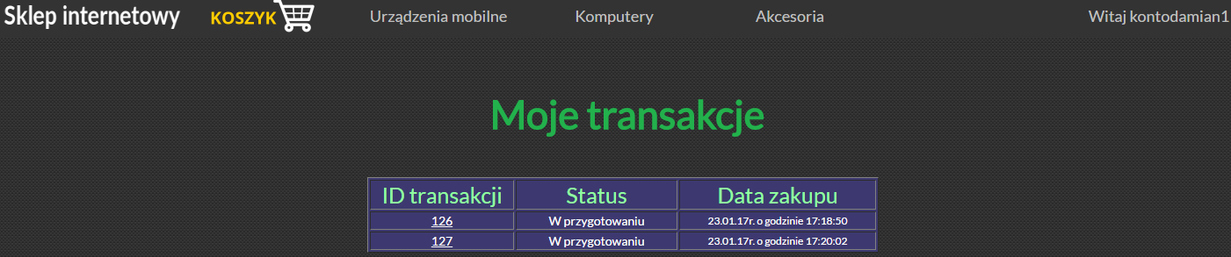**Rys. 20. Widok okna statusów zamówień.**

### Tabela 13. Okno statusów zamówień.

|  |  |  |
| --- | --- | --- |
| **ID** | **Nazwa** | **Opis** |
| **1** | Pole „ID transakcji” | Wyświetla ID transakcji oraz po kliknięciu przenosi w listę produktów danej transakcji. |
| **2** | Pole „Data zakupu” | Wyświetla datę zamówienia. |
| **3** | Pole status | Wyświetla status paczki. Istnieją takie statusy jak:  Oczekiwanie na płatność  Przygotowane do wysyłki  Wysłane  Zrealizowane  Odrzucono |

### Rys. 20a. Widok okna statusów zamówień.

### Tabela 13a. Okno statusów zamówień.

|  |  |  |
| --- | --- | --- |
| **ID** | **Nazwa** | **Opis** |
| **1** | Pole „nazwa” | Wyświetla nazwę produktu. |
| **2** | Pole „cena” | Wyświetla cenę jednostkową. |
| **3** | Pole „Ilość” | Wyświetla zamówioną ilość. |
| **4** | Pole „razem” | Wyświetla łączną ilość za produkt w oparciu o ilość. |

**Scenariusz główny**

1. Użytkownik najeżdża na pole konto i wybiera przycisk „moje zamówienia”.
2. System przenosi użytkownika na stronę z zamówieniami.

**FILTRY**

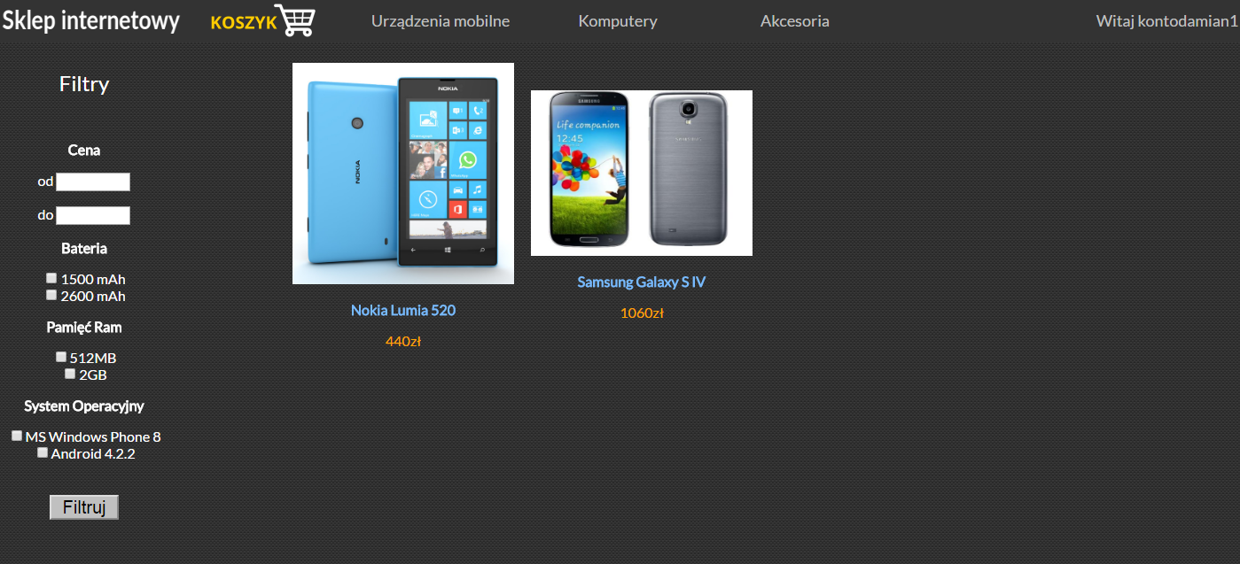**Rys. 21. Okno produktów z filtrami.**

|  |  |  |
| --- | --- | --- |
| **ID** | **Nazwa** | **Opis** |
| **1** | Pole input cena od do. | Użytkownik wpisuje filtr cenowy od do dla produktów. Można wpisać tylko liczby z dokładnością 0,01. |
| **2** | Pole wyboru „Bateria” | Wyświetla możliwe pojemności baterii do wyboru. |
| **3** | Pole wyboru „Pamięć RAM”. | Użytkownik wybiera rozmiar pamięci RAM jaki ma mieć produkt. |
| **4** | Pole wyboru „System operacyjny” | Użytkownik wybiera system operacyjny urządzeń. |
| **5** | Przycisk „Filtruj” | Akceptuje filtry i przeładowuje stronę aktywując je. |

**Analogicznie ustawione są filtry dla innych działów i produktów. Powyższy obraz filtrów dotyczy tabletów i smartfonów.**

**Specyfikacja dla komputerów stacjonarnych:**

* Ilość rdzeni procesora (1 – 128) – pole input
* Taktowanie procesora (w GHz 0,1 – 10,0) – pole input
* Marka procesora (AMD/Intel) – pole wyboru
* Rozmiar pamięci RAM (w GB 0,1 – 1024,0) – pole input
* Rozmiar dysku twardego (w GB 0,1 – 10240,0) – pole input
* Rodzaj karty graficznej (Zintegrowana/Dedykowana) – pole wyboru
* System operacyjny (Linux/Windows/Brak) – pole wyboru

**Specyfikacja dla laptopów:**

* Ilość rdzeni procesora (1 – 128) – pole input
* Taktowanie procesora (w GHz) (0,1 – 10,0) – pole input
* Marka procesora (AMD/Intel) – pole wyboru
* Rozmiar pamięci RAM (w GB 0,1 – 1024,0) – pole input
* Rozmiar dysku twardego (w GB 0,1 – 10240,0) – pole input
* Rodzaj karty graficznej (Zintegrowana/Dedykowana) – pole wyboru
* System operacyjny (Linux/Windows/Brak) – pole wyboru
* Rozmiar matrycy (w calach 0,1 – 30,0) – pole input

**Specyfikacja dla pendrive:**

* Rozmiar pamięci (w GB 1-10240) – pole input
* Typ USB (2.0/3.0) – pole wyboru

**Scenariusz główny**

1. Użytkownik wchodzi na stronę produktów
2. Użytkownik ustawia odpowiednie filtry.
3. Użytkownik naciska filtruj.
4. System przeładowuję stronę i wyświetla wyniki pasujące do filtrów.